PROVOZNÍ DOBA – KOMPOSTÁRNA
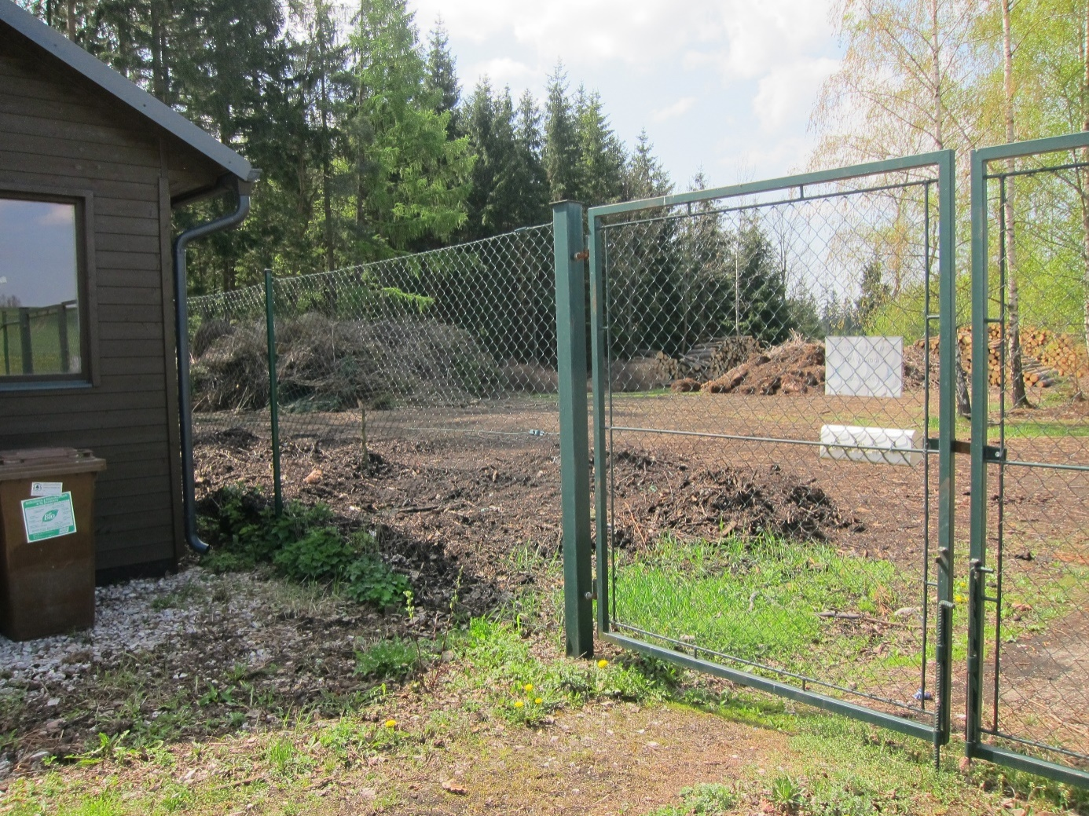
Od 20. 4. 2020 zavádíme opět po dobu sezóny svozu hnědých bionádob provozní dobu na kompostárně na Javorku, kde budete moci vyřídit reklamace, vyzvednout nové nádoby (na základě předem uzavřené smlouvy) a to každéPONDĚLÍ 15.00 – 16.00 hod.

